中医学基础复习资料
一、名词解释
1.中医学：
2.阴阳：
3.藏象：
二、单项选择题
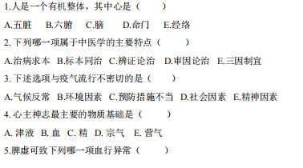
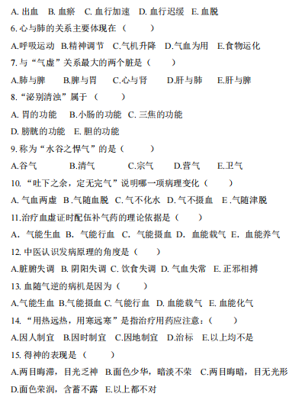
三、多项选择题
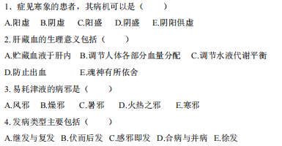

四、简答题
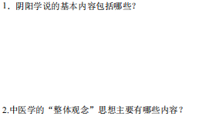
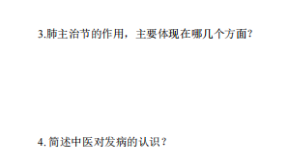
五、论述题

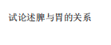

- 名词解释
1.中医学：是以整体观念为指导思想，以阴阳学说、五行学说等为哲学基础，以脏腑经络和精气血津液等理论为生理病理基础，以辨证论治为诊疗特点的医学理论体系。
2.阴阳：阴阳是对自然界相互关联的某些事物或现象对立双方属性的概括。
3.藏象：指藏于体内的脏腑与表现于外的生理、病理征象，以及与之相通应的自然界的事物和现象。
4.病因：即致病因素，又称病原、病邪等，泛指能破坏人体相对平衡状态而导致疾病发生的原因。
5.血：运行于脉中具有营养和滋润作用的红色液体，是构成人体和维持人体生命活动的基本物质之一。
- 单项选择题
1-5 A C E B A 6-10 D A B E E
11-15 A E D C D
三、多项选择题
1.AD 2.ABD 3.BCD 4.ABCDE

四、简答题

1. 答：基本内容有四个：（1）阴阳对立制约。（2）阴阳互根互用。（3）阴阳消长平衡。（4）阴阳的相互转化。
2. 主要两个方面：（1）人体是有机的整体：在结构上不可分割，在功能上相互协调，在病理上相互影响。这种相互关系，是以五脏为中心，通过经络系统，把六腑、五体、五官、九窍、四肢百骸等全身组织器官联成有机的整体；（2）人和自然界的统一性：人类生活在自然界中，自然界存在着人类赖以生存的必要条件。人体受自然界的影响，必然产生相应的生理和病理的反应。（3分）
3.肺主治节的作用，主要体现于四个方面：一是主有节奏呼吸，二是治理调节全身的气机；三是辅助心脏推动和调节血液运行，四是肺的宣发和肃降，治理和调节津液的输布、运行和排泄。
4.中医学认为疾病的发生和变化，关系到正气和邪气两个方面。中医发病学很重视人体的正气，认为人体正气的强调，决定着疾病的发生、发展及转归。正气不足是疾病发生的内在依据，“正气存内，邪不可干”，“邪之所凑其气必虚”。而邪气又是疾病发生的重要条件，在感邪较甚或邪气的毒力特别强的条件下，正气虽不虚，也可因正不胜邪而发病，所以邪正斗争的胜负，决定发病与不发病。
五、论述题
（1）同居中焦，通过经脉的相互络属构成表里关系。
（2）共司水谷的消化、吸收和转输。
①胃主受纳，脾主运化，纳运协调。
②胃主通降，脾主升清，升降相因。
③胃为腑，属阳土，性喜润而恶燥；脾为脏，属阴土，性喜燥而恶湿。燥湿相济。
（3）病理上相互影响：脾为湿困，运化失职，清气不升，可影响胃的受纳与和降，出现食少，呕吐、恶心、脘腹胀满。反之，饮食不节，食滞胃脘，胃失和降，亦可影响脾的升清与运化，出现腹胀、泄泻等症。

